关于变更佛山市顺德区新振华科创发展有限公司证号粤（2023）中山市不动产权第0360963号宗地规划条件公示的公告

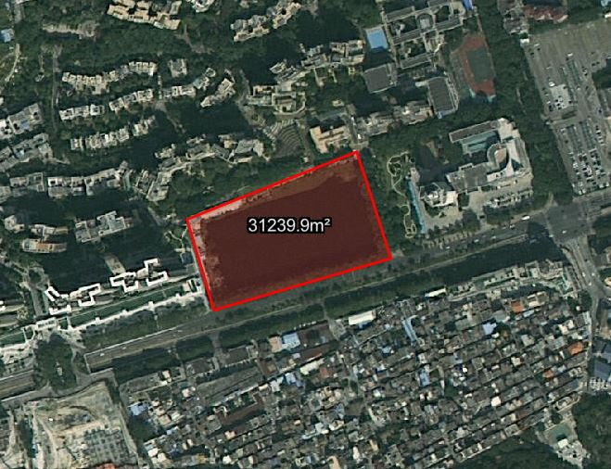
证号粤（2023）中山市不动产权第0360963号宗地位于中山市东区中山五路北侧，用地面积31239.90平方米，土地权利人为佛山市顺德区新振华科创发展有限公司，土地用途为城镇住宅用地。现建设方申请变更该宗地规划条件。
我局已受理其申请，依据城乡规划法律法规的有关要求，现对该宗地规划条件变更进行公示，公示如下：
用地规划性质：二类居住用地
容积率：1.0-2.48（最大可建计容面积为77374.5㎡㎡，按净用地折算容积率为3.5）
建筑密度(%)：30
绿地率(%)：30
建筑限高(m)：100米。
根据《中华人民共和国城乡规划法》相关规定，现就该事项予以公示，公示时间为自发布之日十天起。在公示期内如对上述事项有意见或建议，请使用真实姓名及联系方式，以书面形式反馈到以下地址：中山市兴中道2号投资大厦二楼208室，逾期视为无异议。
联系人：戴小姐 联系电话：89817017

